Papierwinkel VOF  Roos van Dekemastraat 29 3  813 MT Amersfoort tel :  06-34214098  mail: info@papierwinkel.nl |  |   PAOT cursus Lefkas 19-26 september 2026  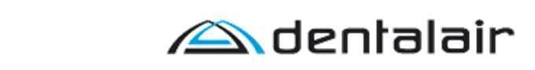  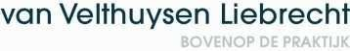  

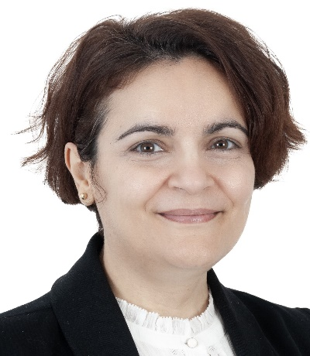

Athína Mavridou Lefkas 2026

CV:
Athina-Maria Mavridou studeerde in 2004 af aan de Tandheelkundige Faculteit van de Nationale en Kapodistrische Universiteit van Athene. In 2008 voltooide ze een postdoctorale opleiding in de endodontologie aan de Universiteit Gent in België.

Van 2010 tot 2021 was ze promovendus en postdoctoraal onderzoeker aan de Katholieke Universiteit Leuven (KU Leuven) in België, waar ze onderzoek deed naar externe cervicale resorptie. Tegelijkertijd werkte ze als endodontoloog bij de gespecialiseerde kliniek Proclin Rotterdam in Nederland. Van 2021 tot 2023 was ze gasthoogleraar aan de Universiteit Gent in België.

Athina heeft diverse prijzen ontvangen voor haar publicaties op het gebied van externe cervicale wortelresorptie, waaronder de ‘Best Clinical Research Award’ van het Journal of Endodontics (JOE) (2017) en een ‘Honorable Mention’ van het Journal of Endodontics (JOE) (2018).

Sinds 2022 is ze universitair docent endodontologie aan de Nationale en Kapodistrische Universiteit van Athene, waar ze ook coördinator is van het endodontisch laboratorium binnen de bacheloropleiding. Daarnaast runt ze haar eigen privékliniek, EndoToday, op Rhodos, Griekenland. Sinds 2025 is ze landvertegenwoordiger van de Griekse Vereniging van Endodontologen bij de European Society of Endodontology (ESE).

Lezingen :

Volgt ……………

